规格
重量 | 231.9 g （8.18 oz.）  （包含 DLS 2和线缆）
尺寸 | 8.7cm x 5.9cm x 4.54cm  （3.4in x 2.3in x 1.8in）
外部电源 | 4.2 V DC - 15.8 V DC  4 W 标称，8 W 峰值
光谱带 | 蓝、绿、红、红边、近红外  （全域快门，窄带）
RGB输出 | 全域快门，所有光谱带对齐
地面采样间距 | 相对地面高度120 m（约400 ft）时每像素8 cm
捕捉速率 | 每秒捕捉1次（所有光谱带）， 12-bit RAW
接口 | 串行，10/100/1000 以太网， 可拆卸的Wi-Fi，外部触发器，  GPS，SDHC
视场 | 47.2° HFOV（水平视角）
定制光谱带 | 400nm - 900nm  （900nm时10%QE）
触发选项 | 定时模式、重叠模式、外部触发模式  （PWM、GPIO、串行、以太网选项）、手动捕捉模式
温度 | 环境温度0-40℃（无气流）；  环境温度0-50℃，气流> 0.5m / s
套件包含 | - RedEdge-MX传感器  - 镜头盖子  - 校准用的反射面板  - 全新集成GPS的DLS 2阳光传感器  - RedEdge-MX和DLS 2 线缆  - 安装用的螺丝  - 坚固的手提箱

S E N S O R S
THE REDEDGE-MX SENSOR

RedEdge-MX：紧凑、灵活和强大。
这是一款用于农业无人机测绘的、紧凑的、经久不衰的、专业的多光谱传感器。它可以捕捉5个光谱带，是市场上最灵活的解决方案之一。

主要特色
- 飞行期间，可以捕捉5个窄的光谱带。
- 高图像分辨率；120 m（400 ft）时每像素8 cm。
- 单个SD卡，可存储带地理标志的所有图像。
- 可独立操作，带可选的外部触发器，和来自主机的数据。
- 可以从任何支持Wi-Fi的设备，访问基于网络的配置页面。
- 嵌入式安装点，集成更简单。
- 全域快门成像仪-不需要万向的常平架。

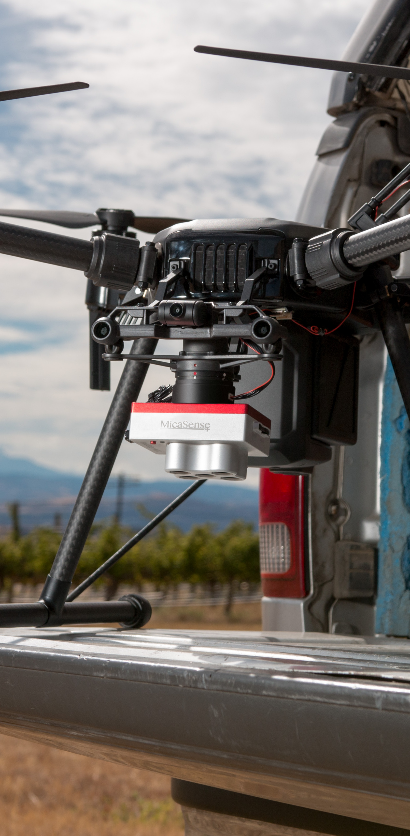

将图像转化为可操作的信息。

一款永不妥协的传感器。

深圳市鹏锦科技有限公司
地 址：深圳市龙岗区布龙路228号欧密大厦恒扬正盛A栋6楼

工业级标准

正确的工具
由于RedEdge-MX紧凑的尺寸，它可以同时适用于多旋翼无人机和固定翼平台。仅需要一次飞行，它就可以生成RGB颜色、NDVI，和先进的植被指数图层。同时由于它是被校准过的，您可以准确了解每个输出中随时间变化的情况。
经过优化的GSD（分辨率）; 全新的DLS 2光传感器; 能够从一次飞行中生成植物健康指数和RGB（彩色）图像; 与平台无关的数据和集成，RedEdge-MX是市场上最灵活的解决方案之一。 一个先进的传感器，意味着您可以在需要的时候，获得高质的、精确的数据。
只需一次飞行，通过RedEdge-MX就可以获取RGB图像、植被指数，和数字表面模型。

仅仅因为它是高科技、校准过的、科学的，但并不意味着它很复杂。
适用于流行无人机的集成套件。

主要优势
- 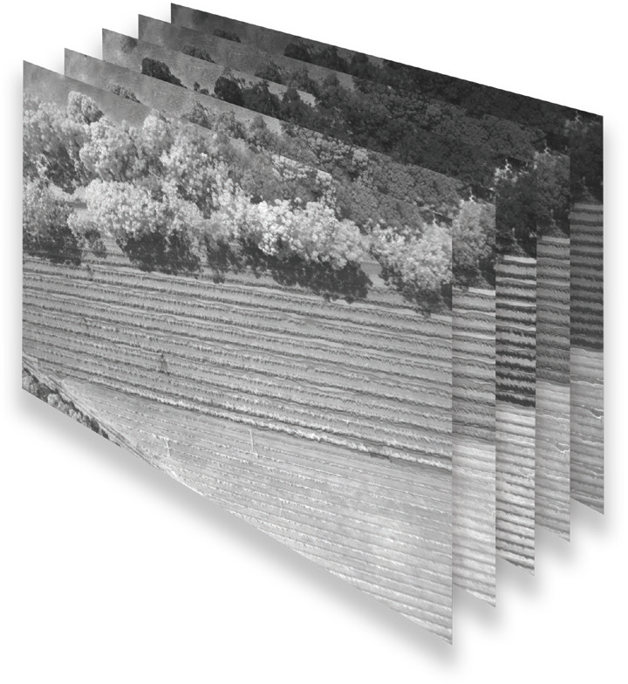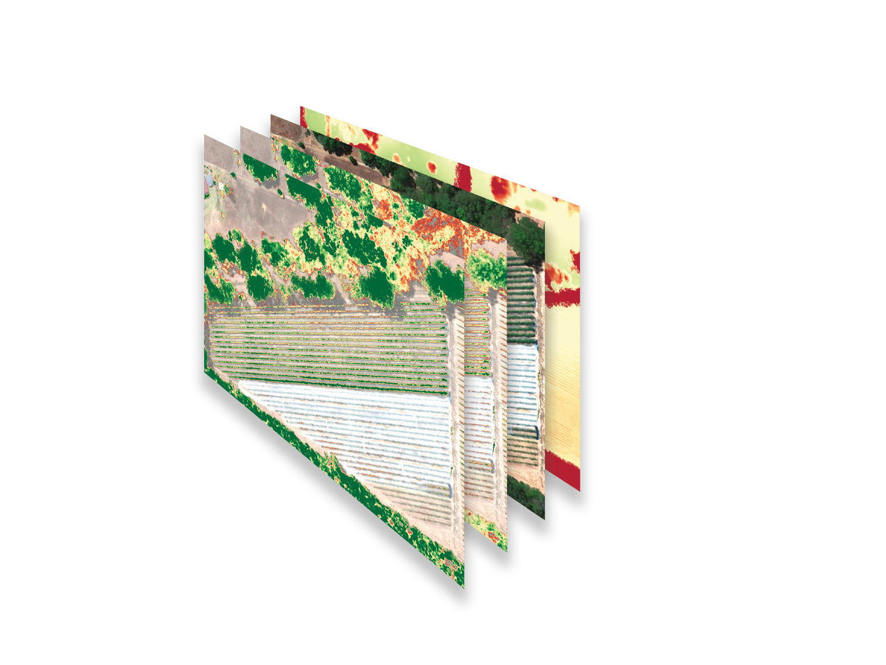全新的铝合金机身，拥有更好的耐用性和散热性。
- 紧凑的尺寸，支持与各种各样无人机的集成。
- 经过校准，便于精确的、可重复的测量。
- 无需外部电源转换，宽的电压范围，可支持多种集成。
- 紧凑的设计，没有可以活动的部件。
- 可以完全访问原始数据；可以使用各种处理和分析平台生成输出成果。

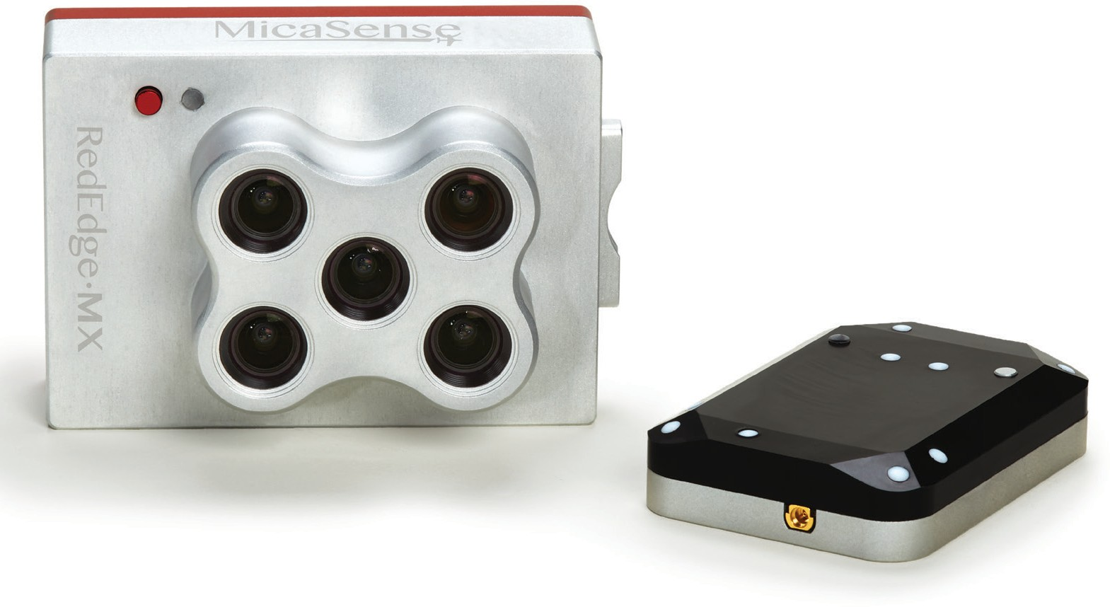蓝 绿 红 红边 近红外

- 5个光谱带
- SD卡存储
- 手动触发按钮
- 可拆卸的Wi-Fi
- 内置GPS的DLS 2

NDVI

DSM RGB
NDRE

蓝(475 nm)
绿 (560 nm)
红(670 nm)
红边(720 nm)
近红外 (840 nm)

RedEdge-MX多光谱传感器的光谱分辨率
可见光
不可见光

400 450

500 550

600 650
波长（nm)

700

750 800

850 900
MicaSense RedEdge-MX测量5个不同波段的反射光（红、绿、蓝、红边，和近红外）。更多的波段，相当于更高的灵敏度；能提高在某些作物条件下收获农作物的可能性。

